长期交互式 AI 记忆系统：问题、难点与设计
D.I.V.E. × 川大课题分析
依据学生手册 v1.6、LongMemEval 论文与官方评测脚本 · 2026 年 9 月 30 日
本文只讨论记忆系统本身：它解决什么问题、难点在哪、怎么设计，并给出架构图；排期、评分和流程不在讨论范围内。文中数字出自学生手册^{[4]}（附录 B、C、F）、LongMemEval 论文^{[1]}及其官方评测脚本^{[2]}，以及 Zep 论文^{[3]}。第三、四节的设计是建议方案，尚未经过实验验证。
核心结论：在 Oracle 档，检索几乎不是瓶颈，难的是写入时不丢信息、读取时推理正确。设计重心应放在写入侧的组织上，而不是更复杂的检索。

一、它解决什么问题
LLM 本身没有状态，每次调用只看得见上下文窗口。对话一长、一跨会话，就出现手册 1.2 节列出的三个症状：遗忘、前后事实不一致、认不出信息已经更新。
加大窗口解决不了。LongMemEval 论文^{[1]}里同一批题，GPT-4o 只读证据会话时准确率是 87.0%，历史拉长到约 115k token 后掉到 60.6%。在论文的小规模对照里，ChatGPT 自带的记忆功能只有 57.7%，离线直接读是 91.8%。
所以记忆系统要做的是：把一条不断增长、夹着噪声、还会自相矛盾的对话流，整理成有界、可查询、当前有效且可追溯的状态，回答时只取用得上的一小部分。
手册的五项能力和评测题型大致按表 1 对应，这决定了分数从哪来。
表 1 手册能力与 LongMemEval 题型的对应
手册能力 | 主要对应题型 | 题数
积累 | single-session-user、single-session-assistant（记住说过的细节） | 70 / 56
复用 | single-session-preference（把隐含偏好用进回答） | 30
更新 | knowledge-update | 78
检索 | multi-session（跨会话聚合）、temporal-reasoning（时间推理） | 133 / 133
遗忘 | 没有对应题目 | —
另有 30 道拒答题（题号带 _abs）分散在各类里。时间推理和多会话聚合合计 266 题，占 53%，也就是 Benchmark 40 分里的约 21 分。

二、难点在哪
- Oracle 档的悖论：要赢的对手是“全量拼接”。Oracle 已把历史剪到只剩证据会话（每题一到六个），全塞进上下文最省事，但手册 F.1 判为投机。而且全塞进去也不是满分：论文^{[1]}测得 GPT-4o 是 87.0%，Llama-3.1-70B 是 74.4%。错的那部分不是找不到，是读到了但推理错。由此有两个推论：写入时每丢一点信息，就比全量拼接差一点；真正能加分的，是把推理提前到写入阶段做掉。
- 写入时不知道将来会问什么。抽取越狠丢得越多，最容易丢的是助手说过的内容（56 题）和用户没明说的偏好（30 题）。Zep^{[3]} 是现成的反例：相比全量上下文基线，它的知识图谱记忆把总分从 60.2% 提到 71.2%，但“问助手说过什么”这一类从 94.6% 掉到 80.4%。LongMemEval 论文的结论一致：用摘要或事实替换原文会掉分，把事实当索引挂在原文上才涨分。
- 时间（133 题）。会话日期不等于事件日期。用户说“上周六”“两个月前”，必须在写入时按会话日期换算成绝对日期。问题又是相对提问日期问的（“多少天前”“哪件事先发生”），而 LLM 做日期加减并不可靠。
- 多会话聚合（133 题）。“这几个月我一共买了几件乐器”要的是全部召回，不是最相关的前几条，漏一条就错。同一件东西在两个会话里各提一次又不能数两遍，所以写入时要做实体归并。
- 更新（78 题）。难在分清“同一属性的新值”和“另一件事”：换了手机是取代，又买了一把吉他是累加。把仍然有效的事实误判为失效，比漏判一次更新更伤。还有一个陷阱：用户可能在后面的会话里回忆更早的事（“2019 年我住波士顿”），按写入先后覆盖会把当前住址冲掉，所以事件时间和记录时间必须分开存。
- 拒答和遗忘都在和分数拉扯。拒答题问的是没提过但很相似的东西，检索总会返回点什么，模型容易顺着编；阈值一收紧，其余 470 题又会被误拒。遗忘是手册必做项，可 Oracle 里留下的几乎都是证据，真删只会掉分。

三、怎么设计
针对这些难点，方案可以压成七个决策，见表 2。
表 2 七个设计决策
决策 | 做法 | 对应难点
原文作值，事实作键 | 情景记忆按轮次（用户一句加助手一句）存原文，是回答时的依据；语义记忆存抽取出的原子事实，用来被检索命中并指回原轮次。 | 1、2
重活放在写入 | 会话结束时整段抽取，同时做指代消解、相对时间换算、实体归并；每条事实带事件时间、记录时间、来源轮次。 | 3、4
只追加不覆盖 | 更新裁决有四种结果：新增、重复、取代、累加。取代时旧事实写上失效时间并指向新事实；拿不准就两条都留。 | 5
先分析再检索 | 从问题文本解析出子查询、实体、时间范围、是否需要全部召回；向量、关键词、时间过滤多路召回后融合重排。 | 3、4
上下文预算固定 | 工作记忆有固定 token 上限，与历史长度无关。 | 1
结构化阅读 | 记忆按日期排成时间线并标明当前或已失效，模型先逐条记笔记再作答；日期差交给代码算；证据不足就拒答。 | 3、4、6
软遗忘 | 按重要性、时近度、访问频率打保留分，低分先降级归档，超出容量才删；被取代的事实降权但留在版本链里。 | 6

补充说明
- “拿不准就两条都留”是安全的。官方评判脚本^{[2]}对 knowledge-update 题的规则是：回答里带着旧信息也算对，只要更新后的答案正确。
- 存储用 SQLite 就够。Oracle 档每题的库规模很小，估计在几十到几百条，一个文件能装下关系表（版本链、时间过滤）、FTS5 全文索引和向量列，图数据库在这个规模上没有收益。
- 更新和遗忘是自己的设计空间。论文的“索引、检索、阅读”三阶段框架没有显式的更新裁决和遗忘机制，这两块恰好是手册的必做项。
- 两条红线。查询分析只能基于问题文本，不要读数据里的 question_type 字段，那属于特判。另外要在报告里给出“送入上下文的 token 数 / 历史总 token 数”，并在 LongMemEval_S 上抽一小部分题做压力测试，证明机制不是变相的全量拼接；这同时就是手册 B.2 要的规模变化数据。

四、架构图
图 1 分三列：左列是写入路径，右列是读取路径，两条路径只通过中间的记忆存储相遇。
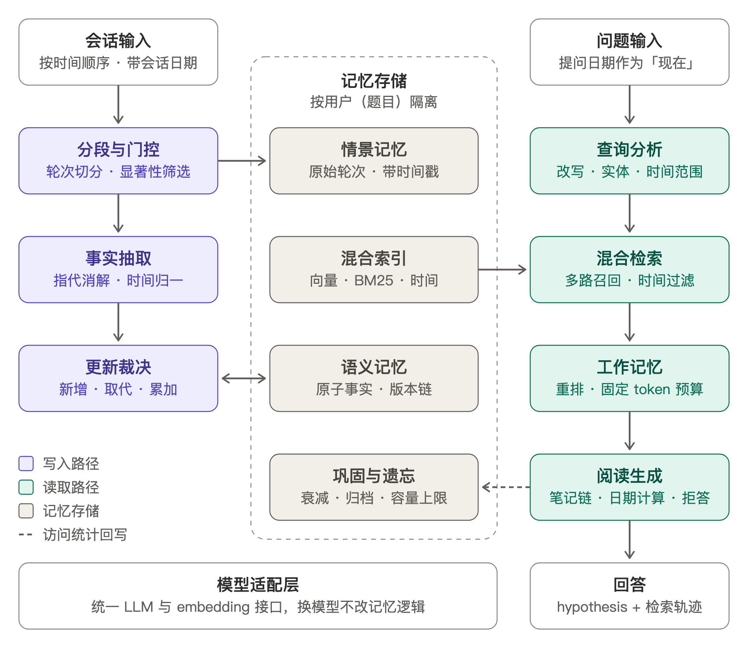
图 1 长期记忆系统架构

如何读图
四条横向箭头是关键接口：
- 分段与门控 → 情景记忆：筛过的轮次原文直接落库，抽取失败也不会丢原文。
- 更新裁决 ↔ 语义记忆：双向，先查已有事实，再决定新增、取代还是累加。
- 混合索引 → 混合检索：索引同时覆盖事实和原文轮次，命中事实后展开回它的来源轮次。
- 阅读生成 → 巩固与遗忘（虚线）：每次回答用到了哪些记忆会回写，遗忘策略靠它判断哪些记忆还在被用。
手册建议的三层在图里分别是情景记忆、语义记忆和读取侧的工作记忆。只有模型适配层接触具体的 LLM，换模型时只改这一层。

五、下一步
动手前建议先用同一个模型跑一遍全量拼接作对照组（只作参照，不作提交），按题型看它错在哪，再决定先补哪一块。

参考资料
- Di Wu, Hongwei Wang, Wenhao Yu, Yuwei Zhang, Kai-Wei Chang, Dong Yu. LongMemEval: Benchmarking Chat Assistants on Long-Term Interactive Memory. ICLR 2025. arXiv:2410.10813. https://arxiv.org/abs/2410.10813
- LongMemEval 代码仓库，含评测脚本 src/evaluation/evaluate_qa.py。https://github.com/xiaowu0162/LongMemEval
- Preston Rasmussen, Pavlo Paliychuk, Travis Beauvais, Jack Ryan, Daniel Chalef. Zep: A Temporal Knowledge Graph Architecture for Agent Memory. arXiv:2501.13956. https://arxiv.org/abs/2501.13956
- D.I.V.E. × 川大学生手册 v1.6（2026-09-21）。

